№1

1.Вводим три значения a, b, k.

2. Если а меньше b, то вводим новую переменную x добавляем в нее значение b, а для b значение a, для a значение х. В случае если a больше b сразу переходим в п. 5

3. Если а меньше k, то вводим новую переменную x добавляем в нее значение k, а для k значение a, для a значение х. В случае если a больше k сразу переходим в п. 5

4. Если b меньше k, вводим новую переменную x добавляем в нее значение k, а для k значение b, для a значение х. В случае если b больше k сразу переходим в п. 5

5. Напечатать значение a, b, k.

6. Конец вычислений.

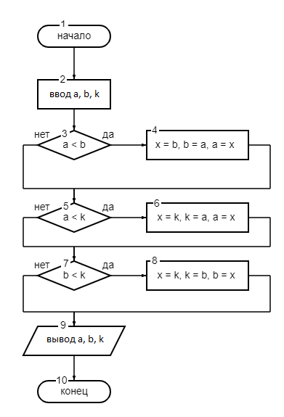

№2

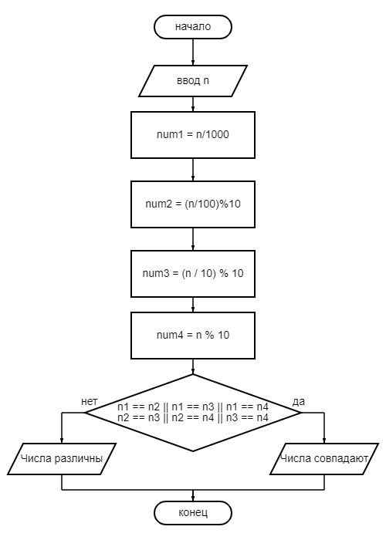

1. Вводим n
2. Делаем вычисления по формуле num1 = n/1000, где num1 тысячные
3. Делаем вычисления по формуле num2 = (n/100)%10, где num2 сотые
4. Делаем вычисления по формуле num3 = (n/10) % 10, где num3 десятые
5. Делаем вычисления по формуле num4 = n%10, где num4 единицы
6. Проверяем условие с оператором или (||) и сравниваем каждое число
7. Дальше выводим согласно условию.

*Доп. задание №1*

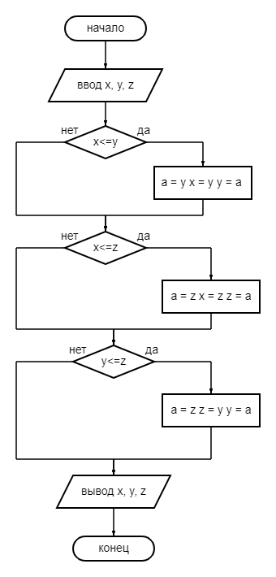

1.Вводим три значения x, y, z.

2. Если x меньше либо равняется y, то вводим новую переменную x добавляем в нее значение y, а для y значение a, для a значение х. В случае если a больше y сразу переходим в п. 5

3. Если x меньше либо равняется z, то вводим новую переменную x добавляем в нее значение z, а для z значение a, для a значение х. В случае если a больше z сразу переходим в п. 5

4. Если y меньше либо равняется z, вводим новую переменную x добавляем в нее значение z, а для z значение y, для x значение х. В случае если y больше z сразу переходим в п. 5

5. Напечатать значение x, y, z.

6. Конец вычислений.

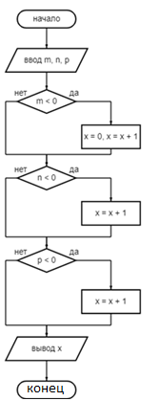1. Вводим значения m, n, p

2. Проверяем условие m < 0, если выражение истинно, то создаем переменную x и прибавляем 1

3. Проверяем условие n < 0, если выражение истинно, то в переменную x прибавляем 1

4. Проверяем условие p < 0, если выражение истинно то в переменную x прибавляем 1

5. Выводим х

*Доп. задание №2*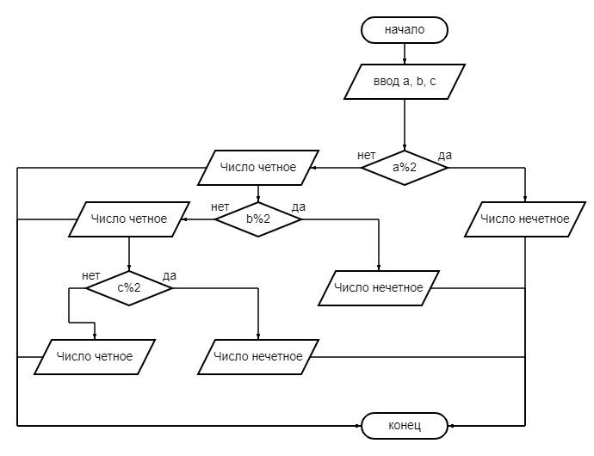

1. Вводим значения a, b, c
2. Проверяем условие a%2, если 1 то число не четное, если 0 то четное
3. Проверяем условие b%2, если 1 то число не четное, если 0 то четное
4. Проверяем условие c%2, если 1 то число не четное, если 0 то четное
5. Окончание программы

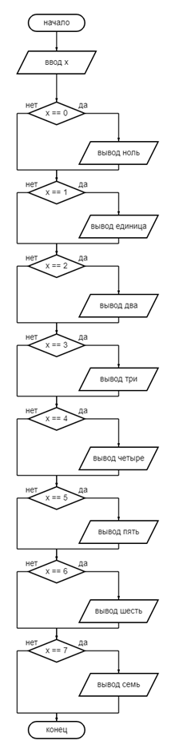

1. Вводим значение х
2. Проверяем по условиях и находим, где значение х равно числу
3. Выводим число письменно

*Доп. задание №3*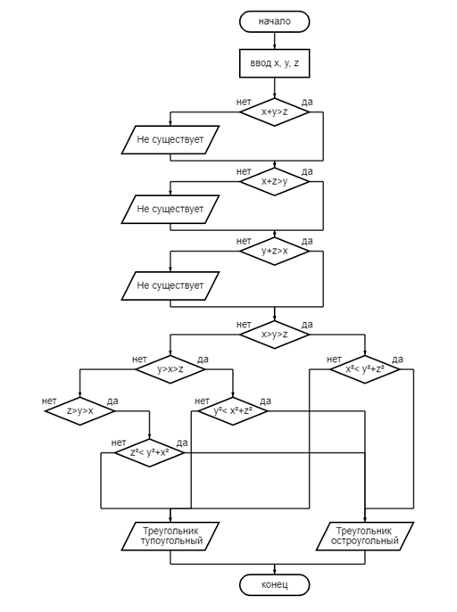

1. Вводим значения x, y, z
2. Проверяем условие x+y>z, если оно истинно, то переходит к следующему, если ложно, то треугольник не существует
3. Проверяем условие x+z>y, если оно истинно, то переходит к следующему, если ложно, то треугольник не существует
4. Проверяем условие z+y>x, если оно истинно, то переходит к следующему, если ложно, то треугольник не существует
5. Проверяем условие x2<y2+z2, если оно истинно, то треугольник остроугольный, если ложно, то он тупоугольный
6. Проверяем условие y2<x2+z2, если оно истинно, то треугольник остроугольный если ложно, то он тупоугольный
7. Проверяем условие z2<y2+x2, если оно истинно, то треугольник остроугольный, если ложно, то он тупоугольный
8. Окончание программы

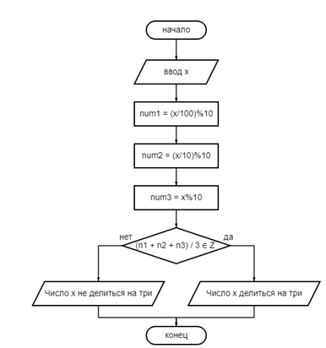

1. Вводим значение x
2. Делаем вычисления по формуле num1 = (x/100)%10, где num1 сотые
3. Делаем вычисления по формуле num2 = (x/10) % 10, где num2 десятые
4. Делаем вычисления по формуле num3 = x%10, где num3 единицы
5. Проверяем сумму n1, n2, n3 и делим ее на три, если условие истинно, то число делиться на три, если нет то число не делиться на три
6. Выводим результат условия